Séance 1: Álbum heroico

1/ Activité Album de héroes

- Diviser la classe en 6/5 groupes et leur distribuer une page avec un album et des affiches de films + une enveloppe avec le nom des personnages, des adjectifs de description et des photos des personnages en dessin.
- Objectif (20 min) : replacer les noms des personnages, associer les photos aux affiches des films et placer 3 adjectifs pour chaque personnage. (Mettre du velcro sur les affiches et derrière les étiquettes)
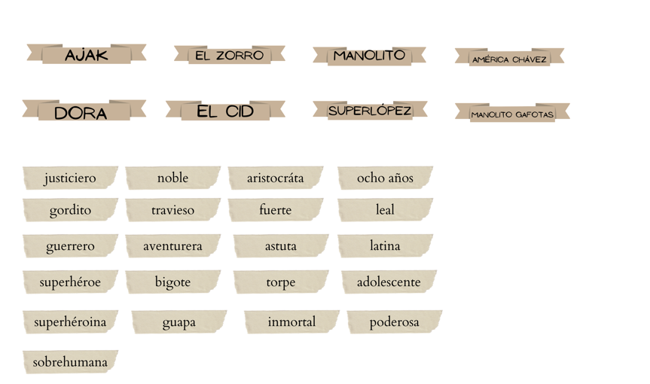
- Correction commune au tableau avec le PPT de séquence.
- EOC: presentación oral de los personajes + élucidation du vocabulaire.
2/ Album retrato (activité inspirée de la p. 17 du Tip Top 2nde 2014)
- Distribution de la fiche de travail à faire ensemble.
- Écoute de la CO (non-authentique) pour faire l’exercice 1. Puis faire l’exercice 2.
- Hola, me llamo Diego, pero mi apodo es El Zorro. Soy español. Tengo 35 años. Soy un justiciero.
- Hola, buenos días, me llamo Sara, soy madrileña. Tengo 25 años. Soy profesora de arqueología.
- Hola, me llamo Juan, pero mi apodo es Superlópez. Soy catalán. Tengo 30 años. En realidad, soy un superhéroe y vengo del planeta Chitón.
- Hola, soy Rodrigo. Soy conocido como El Cid. Tengo 51 años. Soy español. Soy un caballero.
- Hola, buenos días, mi nombre es Elena. Tengo 16 años. Soy mexicana y soy princesa.

- EOC: Presentar oralmente en 3PS a los personajes = TRACE ECRITE

3/ Trace écrite
- Titre de la séquence : ¡Superhéroes!
- Phrases de présentation des personnages de l’album.
- Verbes ser/tener et llamarse au présent de l’indicatif
4/ Devoirs
- Fiche de vocabulaire sur la description physique à compléter (CA Atrevéte 4e p. 4-5)

Séance 2: Capitán Escudo (2h)

1/ Repaso + corrección exo

- Reprendre le voc de la description physique avec des dessins à projeter.
- Corriger l’exercice (fiche de voc).

2/ Dble page d’ouverture de la séquence ¡Superhéroes!, Atrevéte 4e, p. 16-17

- Lancer le powerpoint de séquence.
- Diapo 2 : Foto Don Diego de la Vega, alias el Zorro y su hermana gemela Inés en la serie Las Crónicas del Zorro.
- ¿Quiénes son? à Apparition d’une affiche de Zorro avec son nom.
- Memoriza los detalles de su ropa y de su físico. à Laisser les élèves mémoriser le plus de détails puis enlever l’image.
- Kahoot de 10-12 questions. (Si pas possible de faire un kahoot, prévoir des cartes à tirer au sort dans un chapeau et les élèves s’interrogent).
3/ Capitán Escudo, Atrevéte 4e, p. 18-19
Capitán Escudo est le personnage principal d’une bande-dessinée du même nom créée en 2006 par Ale- jandro Bustos et Beto Valencia et publiée de manière bimensuelle dans ¡Elé!, l’une des revues pour enfants les plus importantes d’Équateur. Il est défini comme un héros 100% équatorien qui combat les ennemis de la Ligue du Mal et en particulier le terrible Corruptus. Accompagné de ses alliés, Capitán Escudo a pour but de faire de l’Équateur un pays plus solidaire, juste et heureux.

Capitán Escudo: ¿Qué me pasó? ¿Dónde estoy?
Estatua: Bienvenido a casa, capitán. Estábamos esperando. Este es el lugar donde los mundos se unen, aquí todavía es posible vivir en paz y armonía. Te hemos observado, capitán.
Capitán Escudo: ¿A mí?
Estatua: Tienes una misión que cumplir.
Capitán Escudo: ¿Una misión? ¿Yo? No entiendo.
Estatua: Has demostrado tener todas las cua- lidades que buscamos. El país y su gente están sumergidos en la corrupción, la injusticia y la vio- lencia. Por eso, necesitan un cambio, un símbolo. Tú serás ese símbolo.
Capitán Escudo: ¿Cómo voy a lograrlo? ¿Será posible?
01:58 Estatua: El camino no será fácil, hay obstá- culos que parecerán insuperables. Recibirás todo el poder de la selva, el mar, los Andes y las islas,
la sabiduría milenaria de nuestras culturas y la habilidad y fuerza de los animales. [Entrenamiento] Tu convicción, honestidad y valentía impedirán que caigamos bajo la tiranía del mal.
Capitán Escudo: ¡Excelente!
03:26 Estatua: En esta lucha, la más importante de todas, no estarás solo. La cóndor, guardiana de la vida en las alturas, te acompañará. [Transformación] Estás listo. Volverás para enfrentar a la Liga de la Maldad. ¡El mundo te espera, capitán!

- Diapo 3 : Projeter une photo de Capitán Escudo.
- ¿Quién es? ¿Qué lleva? La posture et le costume permettront de dire qu’il s’agit d’un superhéros sans avoir besoin de savoir son nom. à Photo de son nom qui apparaît.
- ¿De qué país se trata? à Photo de l’Équateur qui apparaît avec le drapeau.
- ¿Cuál es su nacionalidad? Es ecuatoriano.
- ¿Cuáles son los colores principales de su traje? Azul y amarillo.
- Distribuer la fiche de travail à faire ensemble. Lire au préalable les questions.
- Visionner l’extrait vidéo.
- Répondre aux questions ensemble
1. Ve el vídeo. Selecciona la(s) respuesta(s) correcta(s). La misión del capitán Escudo es luchar contra la corrupción, la injusticia y la violencia.
2. Identifica a los animales que ayudan al capitán. Entre los animales que ayudan al capitán hay el cóndor, el oso, el mono y el jaguar.
3. ¿Cuáles son las cualidades del capitán? Selecciona las respuestas correctas.
Es ágil, honesto, valiente, sabio y perseverante.
4. Elige un título para este vídeo.
b. La transformación de un hombre en superhéroe.
Fin de la 1e heure.

4/ Trace écrite
Capitán Escudo es un superhéroe ecuatoriano. Tiene muchas cualidades: es honesto, es ágil y es sabio. También es valiente. Tiene una misión importante: luchar contra la corrupción, contra la violencia y contra la injusticia.
5/ Devoirs
- Exo de voc à compléter sur le caractère et les vêtements (CA Atrevéte 4, p. 5)

1/ Repaso voc + correction exos.

- CO ¿Cómo es?, Atrevéte 4e, p. 26. Écouter une description d’un superhéros et le dessiner.
El superhéroe es alto y delgado. Tiene el pelo corto y rubio. Tiene los ojos marrones. Lleva gafas verdes. Lleva un bigote rubio. El superhéroe lleva un traje amarillo, un cinturón negro y botas marrones. Lleva pantalones amarillos. En su pecho lleva la letra S. También lleva una capa azul.

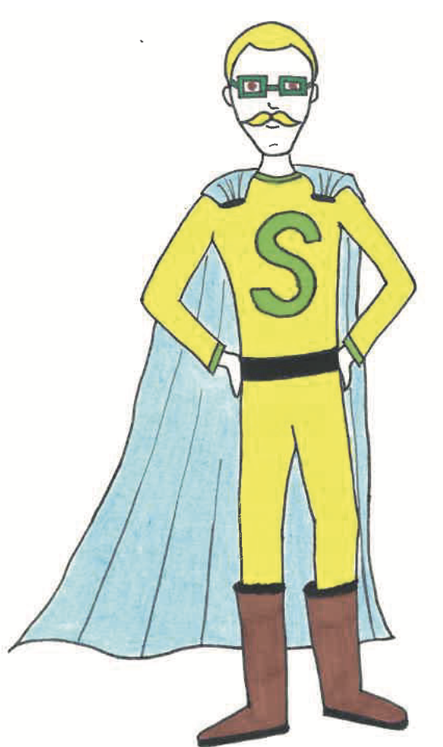
2/ ¡Tantas emociones!, Atrevéte 4e, p. 19 (suite de l’étude du personage de Capitán Escudo)

- Poursuivre la fiche de travail.
- Diapo 4 : Projeter les photogrammes au tableau.

5. Observa los fotogramas. Describe físicamente al personaje.
Capitán Escudo tiene la piel blanca y tiene el pelo moreno. Tiene los ojos verdes y es joven.
6. Di cómo se siente el superhéroe a lo largo de su aventura.
En el fotograma A, está alegre (porque tiene la boca abierta y sonríe mucho).
En el fotograma B, está asustado (porque tiene la boca abierta y grita).
En el fotograma C, está cansado (porque tiene los ojos cerrados y está sin aire).
En el fotograma D, está bien (porque sonríe un poco).

- Lire le texte ensemble et répondre aux dernières questions.
7. Lee el texto. Identifica dos elementos necesarios para ser un superhéroe.
Para ser un superhéroe es necesario ser honesto, ser carismático, tener una doble identidad y servir a la comunidad.
8. Completa las frases para describir a Capitán Escudo. Capitán Escudo tiene una doble identidad y un empleo en el que sirve a la comunidad. Lleva un casco, una capa, botas y un escudo. Es honesto y carismático.
9. Este héroe representa a su país. Justifica.
Capitán Escudo representa a su país porque lleva un traje y una capa de color amarillo, azul y rojo. Son los mismos colores que la bandera de Ecuador. Capitán Escudo lleva el escudo de Ecuador en el pecho. Tam- bién lleva un cóndor, el animal emblemático del país, en su casco.

3/ Trace écrite
Capitán Escudo, además de tener muchas cualidades, tiene una doble identidad y sirve a la comunidad.
Lleva el traje típico de los superhéroes: lleva un casco y un antifaz, lleva una capa, lleva guantes y lleva botas. Capitán Escudo representa a su país porque lleva los colores de la bandera de Ecuador en su traje, lleva el escudo del país en el pecho y un cóndor andino en su casco.
4/ Devoirs
- Exercice sur le voc de las acciones, CA Atrevéte 4e
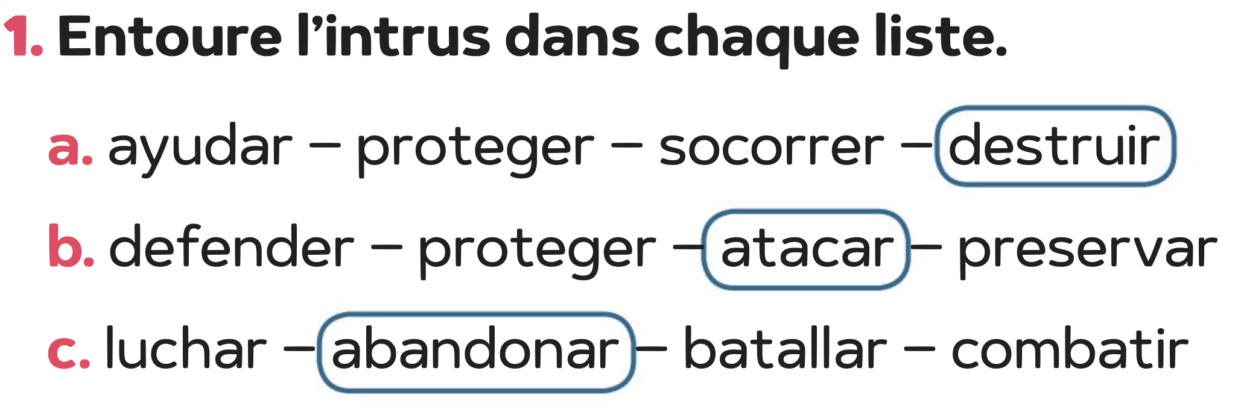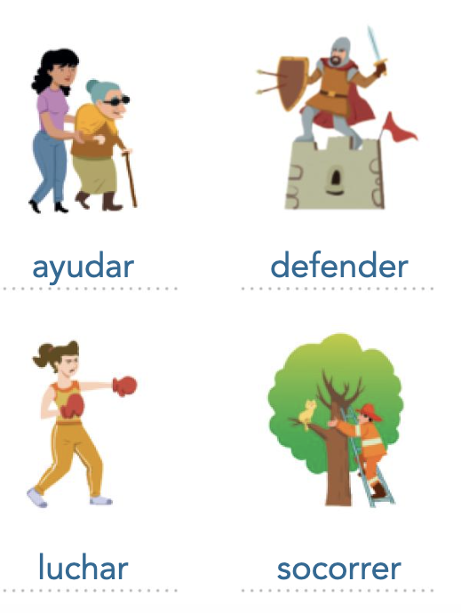

Séance 3: Superhéroes divertidos (2h)
1/ Repaso + correcction exo
- Diapo 5: Projeter la photo de la familia poderosa (Atrevéte 4e, p. 26).
Dans un chapeau, répartir des devinettes sur le physique et les superpouvoirs des membres de la famille. Quelques élèves piochent au sort et lisent les devinettes aux autres qui doivent indiquer de quelle personne il s’agit en donnant leur prénom.
2/ Coquitoman, el paraguayo, Atrevéte 4e, p. 20
- Distribuer la BD dans le désordre. Consigne : découper et coller les vignettes pour remettre la BD dans l’ordre
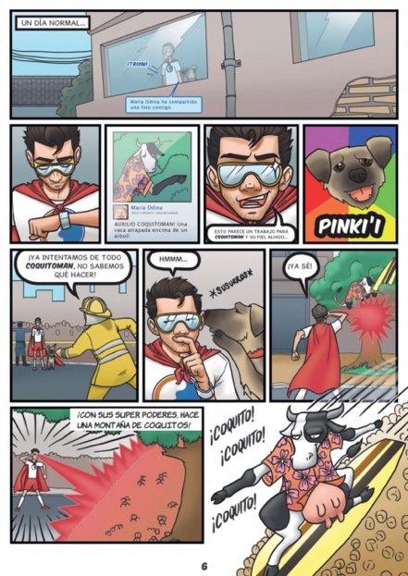

- Diapo 6 : Projeter la BD en entier avec une photo du personnage.

- Describe el traje de Coquitoman. (colores + accesorios)
- ¿De dónde viene Coquitoman? à Faire apparaître la carte de l’Amérique Latine avec les drapeaux. Grâce aux couleurs, les élèves seront amenés à faire des hypothèses. A lo mejor viene de Cuba… Terminer par faire apparaître le Paraguay.
Coquitoman es paraguayo.
- Distribuer la fiche de travail à faire ensemble après avoir lu la BD.
1. Di cómo es Coquitoman. Coquitoman es un hombre. Tiene la piel blanca, el pelo corto y moreno. Lleva gafas de color amarillo, una capa, pantalones cortos y zapatillas de color rojo. También lleva una camiseta y calcetines de color blanco. Los colores de su traje son los mismos colores que los de la bandera de Paraguay.
2. Lee el tebeo. Identifica a quién ayuda Coquitoman. Coquitoman ayuda a una vaca.
3. Di cuál es el superpoder de Coquitoman. Coquitoman puede crear montañas de coquitos.
4. Pon las frases en orden cronológico para resumir lo que pasa.
c. Coquitoman recibe un mensaje: una vaca está atra- pada encima de un árbol.
d. El bombero no puede hacer nada y espera la ayuda de Coquitoman.
b. Con su visión, Coquitoman crea una montaña de coquitos.
a. La vaca surfea en una montaña de coquitos y baja del árbol.
5. ¿Coquitoman es un héroe serio o divertido? Explica. Coquitoman es un héroe divertido porque puede crear montañas de coquitos. Su aliado es un perro que habla con él. Ayuda a una vaca que lleva una camiseta y sur- fea en una montaña de coquitos.

3/ Gramática
- Les verbes à diphtongue. Faire les questions 1 et 2 du point de grammaire sur la fiche.
- Explication de la diphtongue via le powerpoint + visionner la vidéo Tu profe en casa de Atrevéte 4e.
- Distribution d’une fiche de grammaire pour fixer les connaissances.
4/ Trace écrite
Coquitoman es un joven superhéroe que repre-senta a su país: lleva en su traje los colores de la bandera de Paraguay. Es un superhéroe divertido con una misión muy seria: defiende a su comunidad. Tiene un poder tan increíble como divertido: puede crear montañas de coquitos, que son galletas típicas de Paraguay.

5/ Devoirs
- Faire le mot-croisés sur les verbes à diphtongue (CA Atrevéte 4e, p. 9)
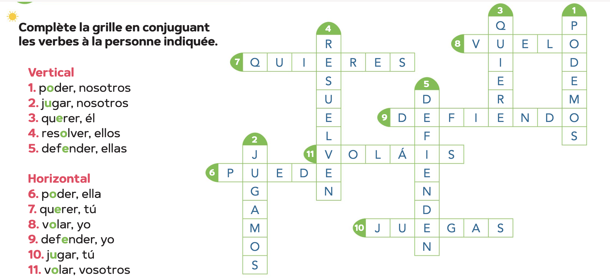

Séance 3: Superhéroes divertidos (suite)

1/ Repaso + corrección exo

- Prévoir un exercice supplémentaire sur la diphtongue si besoin.

2/ Superlópez, un español muy especial, Atrevéte 4e, p. 21

à Étude de la bande-annonce du film sorti en 2018

Luisa: Siempre decía que tenías algo raro.
Superlópez: Bueno, la gente es que habla mucho.
Conductor del metro: ¡Ayuda, por favor, los frenos no me responden!
Luisa: ¿No te parece que esconde algo? Bueno, pues no sé, chico. A mí la verdad es que Juan me parece de lo más normal.
Superlópez: ¿Qué... qué voy a esconder yo?
Conductor del metro: Pero ¿qué hace? Superlópez: ¡No lo sééé!
00:40 Padre: Cariño, eso no es un bebé, eso es un señor enano.
Médico: Quitando lo del bigote, todo lo demás lo veo normal.
00:51 Luisa: ¿Aparece un tío con superpoderes y toda la vaina aquí en España? Un superhéroe tiene que ser americano. ¿Qué va a ser? ¿Nacido en Arguijuela de Todos los Santos, provincia de Cáceres?
Padre: Mira, hijo, en cualquier otro sitio te valo- rarían muchísimo.
Ágata: Estamos ante el arma definitiva.
01:02 Superlópez: No vais a decir nada, ¿o qué?
Padre: Te queda tan mal que no me sale ni reírme.
Madre: Pa’ no coger frío, te lo pones así en plan manta zamorana.
Jaime: ¡Tiene poderes, que yo lo he visto!
Voz hombre 1: Clavo que sobresale, pide martillo. Si destacas, te machacan.
01:13 Luisa: Gente con poderes no existe.
Jaime: Nada, Juanito, que no se lo cree. Venga vuela.
Voz hombre 2: Escúchame bien: en este país para ser feliz, hay que ser mediocre.
Padre: Hay Dios mío, que se ha esclafa[d]o.
Madre: ¿Todo bien?
[ESTE AÑO LLEGA EL SUPERHÉROE QUE ESTE PAÍS NO NECESITA]
01:39 Padre: Si te ves en un alterca(d)o galáctico, lo que tienes que hacer es arrancarte la ropa así, ¡a jirones!
Superlópez: ¿Ves, papá, que no es tan fácil?
Madre: Trae, que yo tengo más uñas, trae.

- Diapo 12: Projeter le photogramme.
- Observa y describe al personaje. Superlópez es un hombre flaco. Tiene la piel blanca y el pelo corto y moreno. Lleva un bigote. Lleva casi la misma ropa que Superman: una capa roja, un traje azul con la letra S en el pecho, calzoncillos negros, medias azules y un cinturón amarillo.
- Adivina cuál puede ser su nombre. à Les laisser faire des hypothèses puis faire apparaître l’affiche du film avec le personnage de BD. Expliquer que c’est une adaptation cinématographique d’une bande dessinée.
- ¿Cuáles son sus poderes? à Hypothèses. A lo mejor…

- Visionner la bande-annonce du film.
- Distribuer la fiche de travail à faire ensemble.
1. Observa el fotograma y describe a Superlópez. Superlópez es un hombre flaco. Tiene la piel blanca y el pelo corto y moreno. Lleva un bigote. Lleva casi la misma ropa que Superman: una capa roja, un traje azul con la letra S en el pecho, calzoncillos negros, medias azules y un cinturón amarillo.
2. ¿Cuáles son los poderes de Superlópez?
Superlópez tiene una fuerza sobrehumana y puede volar.
3. Describe la personalidad de Superlópez. ¿Cómo es? Superlópez es torpe e ingenuo. Parece ser amable / bueno.
4. Completa las frases para comparar a Superlópez con Superman.
a. Superlópez es más flaco / torpe / divertido que Superman.
b. Superman es más guapo / alto / fuerte que Superlópez.
c. Superlópez es menos musculoso / serio que Superman.

Pour la 4e question, possibilité de remettre la diapo 12 avec les photos de Superlópez et Superman pour aider à la comparaison.

3/ Gramática

- Distribuer une fiche explicative sur les comparatifs + visionner la vidéo Tu profe en casa de Atrevéte.
- Faire l’exercice d’application ensemble s’il reste du temps sinon en devoir.
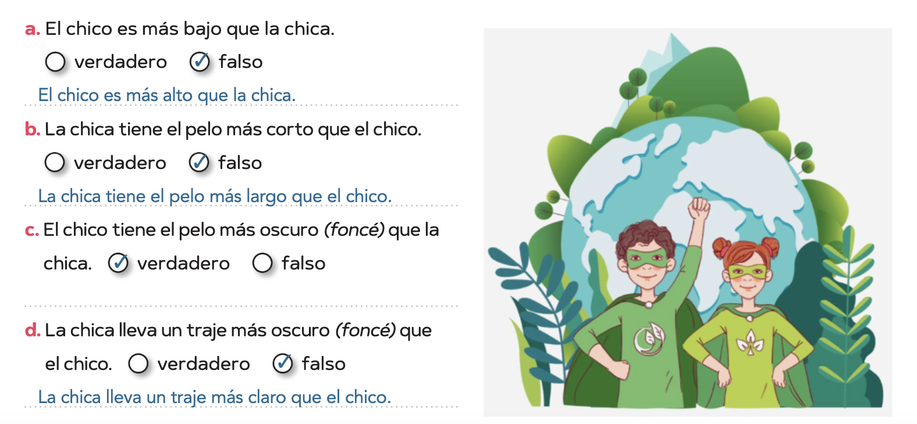
4/ Trace écrite
Superlópez es un superhéroe español muy especial y divertido. Superlópez no tiene nada que ver con el superhéroe americano Superman. Superlópez es más flaco y torpe que Superman. Superman es más musculoso que Superlópez, pero es menos divertido que él.

Séance 4: Los superhéroes

1/ Repaso + corrección exo

- Diapo 13: Projeter l’affiche de la serie espagnole El vecino.
- Comparamos a los 2 personajes. El superhéroe es más fuerte que el hombre. El superhéroe es más musculoso que el hombre. El hombre está más asustado que el superhéroe.

2/ Los superhéroes de Marvel
- Diapo 14 : poster des superhéros de Marvel.

- ¿Podéis citar algunos nombres de superhéroes?
- ¿Podéis describir a Hulk? Es enorme, gigantesco y verde. Es feroz y agresivo.
- ¿Podéis describir a Captain América? Es fuerte, alto. Lleva un traje de color rojo, azul y blanco. Tiene un escudo con la bandera de Estados Unidos.
- Escuchad para ver si entendéis las descripciones.
- Ecouter la CO Superhéroes Marvel, qué tal, avr-mai 2016
PISTA 6: SUPERHÉROES MARVEL
Locutora: Hola a todos. En la radio ¿Qué Tal? hablamos de superhéroes de Marvel.
¿Qué personajes son populares para nuestros lectores?
Hugo, nuestro reportero, habla de ellos.
Hugo: Hola a todos. Para nuestros lectores, los personajes más populares de Marvel son:
Viuda Negra, Capitán América, Hulk, Iron Man y Thor.
Locutora: ¿Quién es la Viuda Negra?
Hugo: La Viuda Negra es una espía rusa. Su nombre es Natalia Romanoff. Es muy inteligente
y muy ágil. Es miembro de Los Vengadores.
Locutora: Hugo, ¿qué son Los Vengadores?
Hugo: Los Vengadores es un equipo de superhéroes. El Capitán América, Thor, Hulk y Iron Man
son miembros de Los Vengadores.
Locutora: ¿Quién es el Capitán América?
Hugo: Su nombre es Steve Rogers. Es un soldado americano. Es muy patriótico.
Locutora: ¿Y Thor?
Hugo: Thor es de otro planeta. Tiene un martillo mágico. Es muy noble.
Locutora: ¿Quién es Hulk?
Hugo: Su nombre es Bruce Banner. Es un cientíﬁco. Es verde y está siempre enojado.
Locutora: ¿Quién es Iron Man?
Hugo: Su nombre es Tony Stark. Es millonario. Es chistoso e inteligente.
Locutora: ¿Hay otros miembros de Los Vengadores?
Hugo: Sí, muchos. Otro miembro importante es Ojo de Halcón. Es fuerte. Es el mejor amigo
de Natasha.
Locutora: ¡Guau! ¡Cuántos superhéroes! Muchas gracias, Hugo.
Hugo: De nada.

- Distribution de la fiche de CO à faire ensemble.
3/ Activité ¿Quién superhéroe soy?
- Lancer le PPT ¿quién superhéroe soy ? et compléter une fiche de description de chaque super héros.
4/ Devoirs
- Exo sur la ropa y accesorios de los superhéroes au dos de la fiche de CO Los superhéroes de Marvel

Projet final: EE Crear un/a héroe/heroína y presentarlo con un pequeño texto.

